MAI 2023
SUCCESS STORY

SCHNELL UND SICHER VERKABELT
Wieland Electric sorgt bei neuer Dachkonstruktion auf dem Düsseldorfer Messegelände für zuverlässige Verkabelung der LED-Beleuchtung

Futuristisch erstreckt sich auf dem Düsseldorfer Messegelände eine „schwebende“ Dachkonstruktion über dem Vorplatz der Messehalle 1. Mit einer Fläche von 7.800 qm schützt das Dachsegel die Messebesucher vor Wettereinflüssen und schafft dank seiner transluzenten Konstruktion eine helle, freundliche Atmosphäre. Doch nicht nur tagsüber, sondern auch bei Dunkelheit beeindruckt die Überdachung und bringt den Außenbereich vor der Halle dank eines innovativen LED-Lichtdesigns zum Erstrahlen. Eine wichtige Rolle für die Langlebigkeit der Beleuchtung spielt die zugrundeliegende Elektroinstallation, für die sich das Bamberger Technologieunternehmen Wieland Electric verantwortlich zeichnet.

Über 1.500 DALI-Leuchten galt es für die Lichtinstallation des riesigen Dachsegels zu verkabeln. Hierfür setzte Wieland Electric auf sein bewährtes RST®-Steckverbindersystem. Durch den hohen IP-Schutz können die Komponenten auch unter rauen Umgebungsbedingungen im Außenbereich sicher eingesetzt werden. Um die komplexe Verkabelung zusätzlich vor äußeren Einflüssen zu schützen, griff Wieland Electric außerdem auf robuste Industrieleergehäuse von Spelsberg zurück, die nach IP66 zertifiziert sind und individuell gefertigt wurden, so dass der zur Verfügung stehende Bauraum optimal ausgenutzt werden kann. Da die vorverdrahteten und farblich kodierten Steckerverbinder des RST® Systems nach dem Plug & Play-Prinzip im Handumdrehen verbunden und angeschlossen sind, gelang es außerdem, die gesamte Elektroinstallation innerhalb von nur drei Wochen umzusetzen.

BILDMATERIAL
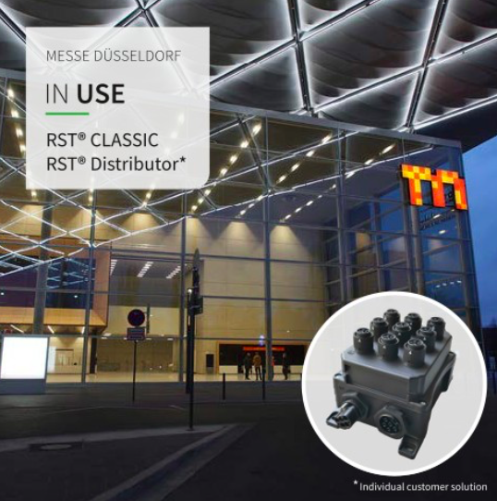
Bei Dunkelheit erststrahlt die neue Dachkonstruktion über dem Vorplatz der neuen Messehalle 1 in Düsseldorf mit über 1.500 LED-Leuchten, für deren Verkabelung sich Wieland Electric verantwortlich zeichnet.

PRESSE KONTAKT

Magdalena Montagna
Content Marketing & Communication
Telefon: ++49 (951) 9324 – 316
E-Mail: magdalena.montagna@wieland-electric.com

ÜBER WIELAND ELECTRIC

Wieland Electric, 1910 in Bamberg gegründet, ist Erfinder der sicheren elektrischen Verbindungstechnik.
Das Familienunternehmen ist heute einer der führenden Anbieter für Sicherheits- und Automatisierungstechnik
und seit über 30 Jahren Weltmarktführer im Bereich der steckbaren Elektroinstallation für Gebäudetechnik.

Wieland Electric steht Kunden weltweit vor Ort als kompetenter Servicepartner und Lösungsanbieter zur Seite.
Möglich ist dies mit rund 1.600 Mitarbeitern und Tochtergesellschaften sowie Vertriebsorganisationen in über 70 Ländern. Neben der Wieland Electric GmbH gehört seit 1998 die STOCKO Contact GmbH & Co. KG zur Wieland-Holding.

Zu den Kernbranchen des Unternehmens zählen Maschinenbau, Windkraft, Intralogistik und HVAC sowie Gebäude- und Lichttechnik. Das breite Portfolio umfasst Komponenten, Produkte und Lösungen für die Elektroinstallation, Verbindungstechnik, Energieverteilung, Sicherheitstechnik und den Schaltschrank. Darüber hinaus bietet Wieland Electric ein umfangreiches Dienstleistungs- und Schulungsprogramm. Mit branchenübergreifender Erfahrung, großer Produktvielfalt und zahlreichen Serviceangeboten entwickelte sich das Unternehmen in den vergangenen Jahren konsequent vom Komponenten- zum Lösungsanbieter.

